Рекомендации учащимся
Психологические аспекты подготовки к ЕГЭ и ГИА.
Основной психологической проблемой для учащихся как во время подготовки к экзаменационным испытаниям, так и во время самого экзамена является неуверенность в собственных силах и страх, который охватывают все области знаний.
Решением этой проблемы является и создание реалистичной картины экзамена и опора на ресурсы, придающие уверенность и помогающие справиться с тревогой.

Барьеры | Ресурсы
Я ничего не знаю | Какие знания у тебя все- таки есть?
Я всегда ужасно волнуюсь  во время экзамена | Что тебе позволяло, тем не менее, сдавать все предыдущие экзамены?
Это особенный (самый  страшный) экзамен | Чем этот экзамен похож на те, что ты уже сдал?  Помогают ли катастрофические мысли?  Какие мысли могли бы  помочь?
Если я не сдам, будет  настоящий кошмар | Что конкретно может помешать сдачи?  Что уже помогало справляться с этими факторами?

В данной таблице представлены в виде фраз, которые нам часто приходится слышать от наших подростков, основные барьеры подготовки к ЕГЭ и ГИА, т.е. то что мешает учащемуся достичь оптимально положительного для него результата, а ответом на вопросы правого столбца как раз являются ресурсы, способствующие успешности выпускника на экзамене. Каждому барьеру соответствует свой ресурсный вопрос. Итак, уважаемые родители и учителя перед Вами прекрасный алгоритм действий по снижению напряжения и тревожности ребёнка. Подытожим: проблему следует конкретизировать, найти ресурсы, которые помогали справляться с этим раньше, найти новые ресурсы и возможности совместными (учительско –родительско - детскими) силами, направить внимание НА ИМЕЮЩИЕСЯ ВОЗМОЖНОСТИ, А НЕ НА ДЕФИЦИТЫ.
Что касается мотивационной сферы учащегося, то особое внимание следует обратить на то, чтобы гипертрофированная ребенком и нами взрослыми значимость экзамена переродилась в реалистичную важность, которую подросток мог бы понять и прочувствовать, за которую мог бы взять ответственность и в которую поверил бы. Убедитесь, что у ребёнка есть четкое реальное представление о процедуре проведения экзамена.
Здесь же без сомнения необходима работа с образом будущего. В данном блоке не последнюю роль занимают занятия по профориентации и профдиагностика.
Вот некоторые методики по профориентации, которые подросток при желании может выполнить самостоятельно.

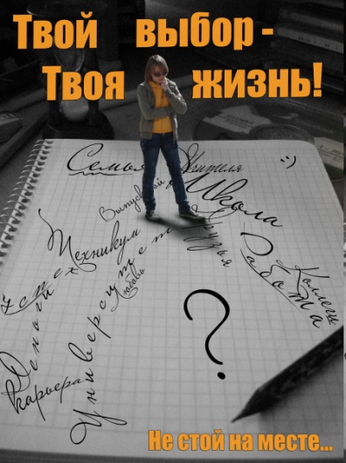
Методика КАРТА ИНТЕРЕСОВ
Методика КАРТА ИНТЕРЕСОВ-2
Методика МАТРИЦА ВЫБОРА ПРОФЕССИИ
Методика ПРОФЕССИОНАЛЬНЫЕ НАМЕРЕНИЯ
Методика ПРОФАССОЦИАЦИИ
Методика ЯКОРЯ КАРЬЕРЫ
Методика ЦЕЛЬ-СРЕДСТВО-РЕЗУЛЬТАТ
Методика ДИАГНОСТИКА СТРУКТУРЫ СИГНАЛЬНЫХ СИСТЕМ
Неуверенность в собственных силах, как правило является результатом заниженной самооценки. Подросток не стремиться достичь успех, он хочет избежать неудач. Между этими двумя действия лежит целая пропасть по названием «выученная беспомощность». Но и её можно победить совместными силами учителей, родителей и самих учащихся. Начинайте с поиска зон уверенности (С чем ты справлялся за последнее время? Как тебе это удалось?). Постарайтесь чаще создавать неуверенным учащимся ситуации успеха. Не акцентируйте внимание на ошибках, делайте акцент на положительных результатах. Замечайте и отмечайте вслух минимальное положительное изменение.
Итак, победив тревожность, неуверенность, повысив мотивацию и просто улучшив отношения со своим ребенком или учащимся, приступаем к выработке экзаменационной тактики:
- Распределение времени между заданиями
- Планирование времени на ориентировку и проверку заданий
- Расставление приоритетов в выборе заданий (главный совет: пропускайте задания, которые не получается быстро решить, оставьте их на потом)
Это основные техники, которыми в совершенстве должен владеть подросток, чтобы добиться максимально положительного результата.
Более подробно на распределении и планировании времени будет написано далее.
Хочется особенно отметить, что все усилия, описанные выше не принесут желаемого результата, в том случае, если не будут найдены те условия, в которых все участники образовательного процесса не только не будут конфликтовать друг с другом, но и максимально поддержат друг друга, разработают совместный план действий. Для этого необходимо:
- Совместноесформулирование общих целей
- Поиск совместного образа будущего
- Распределение ответственности между всеми участниками образовательного процесса
- Отработка форм взаимоподдержки
- Освоение позиции по одну сторону баррикад
Как бы, по- вашему мнению, не собран и развит был ребёнок, насколько опытен не был бы учитель, как не отвественен - родитель и сколько бы советов от разнопрофильных специалистов Вы не получили, помните: «Один в поле не воин». Результат достижим только общими целями и действиями всех участников образовательного процесса.
Удачи на экзаменах!
Педагог-психолог ГБОУ СОШ № 1285 Клинкова Екатерина Александровна

Как преодолеть страх перед Экзаменами?
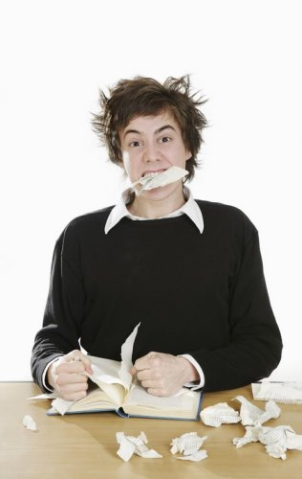
Тест оценки страха перед экзаменами
Успехи деятельности зависят от ситуации, в которой эта деятельность осуществляется, от способности и мотивации человека, который ее осуществляет. Как психологическая установка по отношению к себе и к экзамену, так и знания, наличие навыков работы играют значительную роль. Этот тест должен вам помочь и показать, в каких областях у вас имеются трудности и на что вы должны особенно обратить внимание.
- При мысли об экзамене я вижу, как я провалился.
- Я часто думаю, что у меня плохая память.
- Учителя при опросе всегда ловят меня на том, чего я не знаю.
- Когда меня вызывают, у меня всегда пустая голова.
- Я позволяю себя отвлекать во время занятий.
- Я ставлю себе цели обучения, но не могу их удержать.
- Я постоянно отодвигаю выполнение учебных заданий до последнего.
- Я считаю лишними всякие рабочие планы.
- При подготовке к экзаменам не должно быть свободного времени на отвлечения.
- При мысли об экзамене у меня появляются неприятные ощущения в животе.
- За день до экзамена я не могу найти себе место.
- Я не могу расслабиться.
- Перед экзаменами у меня бессонница.
- Я не могу сконцентрироваться.
- Я не могу больше читать книг.

Техника спонтанного расслабления
Вдохните несколько глубже, чем вы обычно это делаете. Затем, не задерживая дыхания, выдохните в движении. При выдохе задержите дыхание, приблизительно на 6-10 сек. Сами определите, какое время для вас является наиболее приемлемым. Считайте мысленно от тысячи до тысячи шести, тысячи десяти, (одна тысяча один, одна тысяча два и т.д.). После того, как вы задержали дыхание, вдохните опять в движении и задержите дыхание приблизительно на 6-10 секунд. Повторяйте это упражнение на дыхание две-три минуты или так долго, пока вы не испытаете ощутимо спокойствие и комфорт. Эта техника дыхания имеет свое преимущество поскольку она функционирует без особого тренинга. Прежде чем вы заснете, автоматически включайте эту технику дыхания. Тем самым вы снизите поступление кислорода и вашему организму будет меньше требоваться энергии для напряжения. Кроме того, вы сможете, благодаря нейтральному счету, отвлечься от ваших катастрофических мыслей.
Прогрессивное мышечное расслабление
При появлении страха нередко вместе с ним появляется мышечное напряжение, или даже спазмы. Поскольку, благодаря мышечному напряжению, можно влиять на чувства, то через целенаправленное мышечное расслабление можно снижать и страх. В состоянии расслабления также значительно снижается степень нашего возбуждения. Техника прогрессивного расслабления покоится на последовательной смене напряжения и расслабления мышц. В ситуации, которую вы оцениваете как угрожающую, реагируетна это соответственно не находящаяся под контролем воли мышечная система, ускоряется кровообращение, учащается пульс, повышается давление крови, а также это приводит к напряжению и тех мышц, которые подчиняются воле. Они сокращаются, сжимаются, и это все воспринимается как напряжение. При прогрессивном расслаблении мышц вы очень четко можете заметить, какие части вашего тела охвачены судорогой, и имеете средство сознательной борьбы с сопровождающим страх чувством беспомощности. Произвольно расслабляя мышцы, вы тем самым успокаиваете автономную нервную систему и заменяете ваше чувство страха чувством покоя. Разумеется, чтобы освоить эту форму расслабления, необходимо немного поупражняться.
Инструкция по проведению прогрессивного мышечного расслабления
Найдите для себя 20-30 минут. Найдите для расслабления какое-то спокойное помещение, где вам никто не будет мешать. В положении лежа или удобного сидения делайте упражнения на расслабление. Пригасите немножко свет.
Вдохните и выдохните несколько раз и приведите ваше тело в состояние расслабления и приятной тяжести. Напрягите одну за другой мышцы вашего тела приблизительно на 5 секунд настолько, чтобы вы чувствовали легкое напряжение, это не должно переходить в судороги. Расслабьтесь опять, не делая для этого много каких-то движений. Почувствуйте расслабление в течение 10 секунд.
Повторите это «напряжение - расслабление», если вы не сразу получите ощущение расслабления. В то время, когда вы какие-то мышцы напрягаете, постарайтесь, чтобы остальные мышцы были расслаблены.
1. Сожмите наш правый кулак. Считайте медленно от I до 5. Затем разожмите кулак. Наслаждайтесь чувством расслабления (10 секунд). 2. Сожмите левый кулак. Считайте медленно от 1 до 5 и затем отпустите. 3. Теперь напрягите верхние части рук (бицепсы). При этом согните нижние части рук так, чтобы образовался прямой угол к верхним частям. Затем опять расслабьтесь.
4. Напрягите мышцы нижних частей рук (трицепсы), при этом нажмите ладонями на то, что находится под руками, затем опять расслабьтесь.
5. Соберите морщины на лбу. Откройте как можно шире глаза. Поднимите как можно выше брови так, чтобы на лбу образовались складки, затем расслабьтесь.
6. Соберите брови вместе так, чтобы образовалась вертикальная складка, идущая через нос, а затем расслабьтесь, расправив морщины на лбу.
7. Закройте очень сильно глаза. Считайте медленно от 1 до 5, затем расслабьтесь.
8. Сожмите губы вместе, не сжимая зубы.
9. Как можно сильнее надавите языком на небо, затем расслабьте язык.
10. Сожмите зубы как можно сильнее, затем расслабьтесь.
11. Подтяните как можно выше ваши плечи до ушей, затем расслабьтесь
12. Нажмите вашими лопатками назад на позвоночник, затем расслабьтесь.
13. Теперь вдохните как можно глубже, так чтобы ваша грудная клетка округлилась. Подержите ее таким образом и продолжайте не глубоко дышать. Затем опустите грудную клетку, расслабьтесь.
14. Напрягите нижнюю часть ваших ног, при этом поставьте ноги на подставку, нажмите сильно, а затем расслабьтесь.
20. Напрягите нижнюю часть ног, поднимая их и опуская.

Останьтесь после этих упражнений на некоторое время лежать или сидеть и наслаждайтесь расслаблением. Спросите себя, чувствую ли я еще напряжение в области плеч, чувствую ли я еще напряжение в области спины, чувствую ли я напряжение еще в другой области, и т.д. Затем посчитайте 4,3,2,1. При счете один вы говорите: «Я чувствую себя хорошо, спокойно» и встаете.
Выполняя упражнение, вы дышите глубоко, медленно, равномерно.Думайте в конце упражнения при вдохе слово "совершенно", при выдохе "спокойно". Мешающие вам мысли постарайтесь пропустить мимо себя, при этом концентрируясь на расслаблении.
Для некоторых очень полезным является вместо думанья о слове "спокойный", представлять себе очень приятную ситуацию. Проводите это упражнение на расслабление каждый день и вы заметите, как все более и более удается расслабление. Со временем только слова "совершенно спокойный" уже будут вызывать расслабление, и вы все быстрее и быстрее будете достигать состояния расслабления.
Упражнение на расслабление служит хорошую службу при засыпании, которое, как известно, перед экзаменами удается с трудом.
Если вы хотите, вы можете наговорить упражнения на кассету, или купить кассету с упражнением на расслабление.

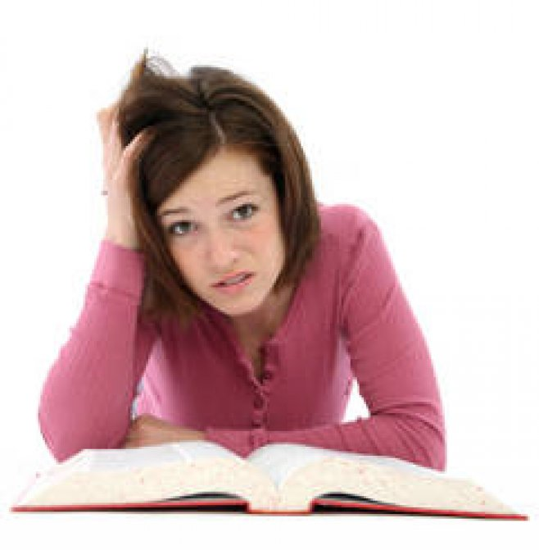
Проблемы мотивации и как вы можете с ними справиться
Проблема: Вы бросаете через короткое время книги в угол, т.к. думаете, что вы глупы и это бесперспективно, и вообще вы все равно провалитесь на экзамене или получите плохую оценку.
Решение: Скорректируйте вашу установку. Скажите себе:
"Все эти сомнения мне не помогут. Напротив. Тем самым я только себя парализую и создам себе еще больше трудностей. Я не ясновидящий и поэтому не могу знать, как все получится на экзамене. Шанс сдать экзамен все-таки будет больше, если я сейчас сяду и буду учить, вместо того, чтобы сходить с ума. Я делаю все, что от меня зависит".
Проблема: Вы чувствуете внутреннее сопротивление против необходимости готовиться к экзамену, поскольку вы себе постоянно внушаете, что вы должны учиться, и вас мучают угрызения совести, если вместо учебы вы занимаетесь чем-то для вас приятным.
Решение: Вы говорите себе: «Я не должен учиться, если мне не хочется. Но поскольку я очень хотел бы сдать экзамен, то я принимаю решение учиться, даже если мне это не доставляет большого удовольствия. Разнообразие очень важно. Я могу себе вполне осознанно предусмотреть в моем рабочем плане время для расслабления. Мне ничего не дает - постоянно только учиться. Это неэффективно. После паузы я смогу еще лучше готовиться к экзамену".
Проблема: Вам не доставляет удовольствия учиться.
Решение: Представьте себе, какой выигрыш вы получите, если успешно сдадите экзамен. Нарисуйте преимущества сдачи экзамена самым яркими красками. Подумайте о том.что экзамен и связанные с этим усилия в обозримом времени будут позади, и что эта пара недель или месяцев тоже окажутся позади. Затем садитесь за письменный стол.
Проблема: Вы все отодвигаете вашу подготовку к экзамену до тех пор, пока страх провалиться на экзамене становится больше, чем чувство нежелания поработать.
Решение: Вы относитесь к людям, которые мотивируют себя страхом. Это совершенно не спасительная стратегия, потому что вы учитесь, исходя из негативных чувств. Скажите себе вместо этого: «Я с сегодняшнего дня сажусь и готовлюсь. Тогда у меня каждый день будет чистая совесть, я смогу быть горд собой. Если подготовку к экзамену я буду постоянно отодвигать, то это вряд ли меня будет украшать».
Проблема: Вы себе говорите, что до сего момента не слишком много сделали для экзамена, и что уже поздно догонять, и поэтому вы обязательно провалитесь на экзамене.
Решение: Вы говорите себе: «Я уже не могу вернуть того, что было, т. к. я недостаточно учился. Вместо того, чтобы тратить время на упреки себе, я лучше начну прямо сейчас. Каждый день на счету. Я приложу максимум усилий, чтобы в оставшееся время, насколько это возможно, подготовиться. До тех пор, пока я не сдаюсь, у меня остается шанс не проиграть».
Проблема: Вы постоянно теряетесь в тех случаях, когда при подготовке к экзамену наталкиваетесь на те места, которые вы не понимаете. Вы тогда сомневаетесь в себе и в вашем разуме.
Решение: Говорите себе: «Без паники. Ты, возможно, и не Эйнштейн, но если ты не будешь терять головы, то ты это еще усвоишь. Если нет, тогда спроси кого-нибудь. Если ты что-то не сразу понимаешь, то это еще не катастрофа. У тебя есть время в этом разобраться».

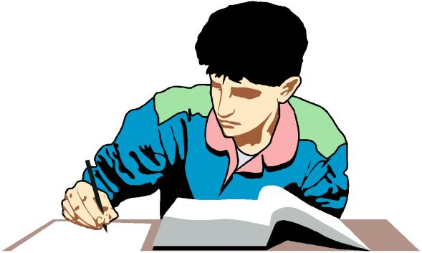

Основополагающие предпосылки эффективного обучения
Психология выявила ряд данных, которые могут оказать большую помощь при оптимальной подготовке к такому событию, каким является экзамен. Эти данные связаны с подготовкой своего рабочего места и усвоением экзаменационного материала. В зависимости от того, о каком виде экзамена идет речь, они могут иметь разное значение. Если вы готовитесь к экзамену в университете, где необходимо многочасовое изучение, каждый день и многие недели и месяцы, важно учесть следующие предложения относительно рабочего места в большей степени, чем если бы вы готовились к экзамену на получение водительских прав. Но о каком бы виде экзамена не шла речь, предложения по усвоению материала могут вам в любом случае оказать большую помощь. Посмотрим прежде всего внимательно на ваше рабочее место с позиции того, помогает оно или мешает.

Ваше рабочее место
Ниже мы составили для вас список, который вам позволит более легко справляться с возможными мешающими факторами. Просмотрите этот список пункт за пунктом и подчеркните то, что относится к вам.
Внешние мешающие факторы:
- шум,
- музыка,
- происходящие перед вашими окнами события,
- непрошенные и частые гости,
- разговоры окружающих,
- звонки.
Письменный стол:
- слишком маленький, чтобы можно былорасположитьматериал, который нужен к экзамену,
- с ненужными к экзамену на нем вещами,
- слишком близко лежат журналы, комиксы и т.п.,
- собственного письменного стола нет.
Рабочий материал:
- не полностью, нужно о нем позаботиться,
- чтобы достать, нужно прерывать работу.
Стул:
- слишком низкий, высокий, жесткий и т.п.
Освещение:
- слишком слабое.
- слишком сильное (солнечные лучи).
Температура:
- слишком холодно,
- слишком тепло.
Мое самое лучшее рабочее время:
- по утрам,
- после обеда
- по вечерам.
Если вы в каждых конкретных пунктах установили,чтоваши условия работы не являются оптимальными, то позаботьтесь, чтобы вам в этом помогли. Кое-что будет довольно просто решить, нечто другое, например, шум, тут вряд ли можно что-либо изменить. Пройдемся коротко по всем пунктам.

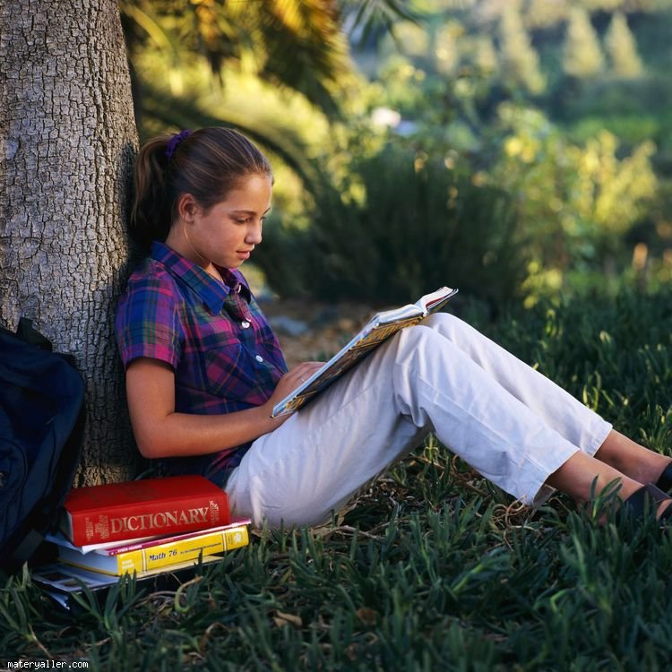

Краткосрочное планирование и деление учебного материала
Вы поделили материал на удобные порции и распределили на все время подготовки к экзамену. Вы знаете, таким образом, сколько страниц, глав или тем вы осваиваете. Это первый прием.
Второй прием состоит в том, чтобы составить план работы на каждый день. Не беспокойтесь. Вы должны время, которое вам предоставлено для подготовки к экзамену, не только проводить за планированием. Вы начнете и учиться. Это маленькое усилие с планированием окупится - гарантировано.
Краткосрочное планирование служит тому, чтобы точно распределить между работой и отдыхом каждый день. Да, также и отдых. Это, действительно, более важно, чем вы, возможно, думаете для повышения вашей концентрации и улучшении вашей памяти. Это не очень вам много даст - 8 часов подряд сидеть и учить один и тот же материал. Благодаря лошадиным дозам, вы и усваивать будете медленней, и запоминать выученное будете значительно хуже.
1. При планировании на каждый день речь идет о том, чтобы вы каждый день точно намечали, что вы на следующий день хотите освоить, т. е. должны каждый день для каждого следующего дня черным по белому зафиксировать, какую главу, какую тему или сколько страниц вы хотите выучить. Это займет одну минуту.
2. Планируйте между отдельными периодами подготовки к экзамену каждый день маленькие перерывы. Уходите в эту рабочую паузу из вашей рабочей комнаты и отдайтесь каким-нибудь другим делам в это время. Обратите, однако, внимание на то, чтобы не заняться такой деятельностью, которая будетпо времени длиннее вашего перерыва и такими видами занятий, от которых вам бы потом было трудно оторваться. Например: слушание долгоиграющей пластинки, чтение детективов и т.д.
3. Оставьте в вашем дневном плане немного свободного времени, чтобы иметь возможность отдаться каким-то удовольствиям. Да, да, удовольствия в форме расслабления и занятия прекрасными вещами, это столь же важно, как и подготовка к экзамену. В зависимости от времени, которое вам предоставлено для подготовки к экзамену, и от объема материала иногда приходится ограничить ваше хобби и спортивную активность, а также занятие другими делами, но вы не должны никогда от этого отказываться. Именно в это время, когда вы находитесь под стрессом, вот такой баланс тем более является очень важным. Вы учитесь значительно эффективнее тогда, когда заботитесь о таком балансе.
Психологические знания о том, как улучшить концентрацию внимания
1. Если вы во время ваших занятий используете всегда определенный стол, определенный стул, то вам со временем будет значительно легче удаваться эта самая концентрация. Работайте всегда в определенном месте и не меняйте его.
2. Частой причиной плохой концентрации является слабая мотивация или вообще ее отсутствие. Проверьте вашу мотивацию, когда вам трудно сосредотачиваться. Почему вы готовитесь к экзамену? Видите ли вы какой-нибудь смысл этой подготовки или в вашем образовании? Одна из возможностей себя мотивировать состоит в том, что вы перед глазами постоянно держите те преимущества, которые принесет успешная сдача экзамена. Вообразите себе картину, что вам принесет положительного, какие положительные изменения наступят, если вы успешно выдержите экзамен. Это вас, несомненно, будет мотивировать к подготовке к экзамену.
3. За день до экзамена вы не должны учить что-либо новое. Последний день должен быть использован только для повторения. Почему? Потому что непосредственно перед экзаменом имеет место опасность, что вы обнаружите пробелы в знаниях, вас охватит паника, и тогда... Также день до экзамена оказывается не очень благоприятным для восприятия и концентрации на новом материале.
Психологические предпосылки улучшение запоминания
Психологи открыли целый ряд предпосылок, которые позволяют легче что-либо запоминать:
1. Вы запоминаете лучше то, что вы понимаете. Материал, который вы не понимаете, но который вы тупо осваиваете на память, не понимая, вы, конечно, усваиваете значительно хуже, чем учебный материал, содержание которого вы понимаете. Не учите ничего механически на память. Попытайтесь изучаемое понять и найти собственные формулировки и обобщения.

